Домашнее задания 8 класс 16.04.2020
Физика 8 класс
 | 16 апрель 2020
ТЕМА | Параграф в учебнике | Ссылка на видео урок | Домашнее задание
Оптические приборы | 34 | https://www.youtube.com/  (5мин37с, 8мин21с - глаз) | Читать стр150 – 151 устно стр151

Физическая культура 8 класс
 | 16 апрель 2020
ТЕМА | Параграф в учебнике | Ссылка на видео урок | Домашнее задание
Бег (18 мин). Преодоление вертикальных препятствий напрыгиванием. |  | Составить разминку для урока по кроссовой подготовке

Английский язык 8 класс
 | 16 апреля 2020
ТЕМА | Параграф в учебнике | Классная работа  Class work | Домашнее задание  Homework
Виды спорта. Придаточные условия. | Стр.124-125 | 1)Записать число  Thursday, the sixteenth of April  Class work.  2) Упр.1,стр.124 выписать незнакомые слова в словарь.  3)Записать правило в тетрадь. Использование play,do,go.  4)Упр.3,стр.124 письменно | Homework  Ex, p.  1) Упр.1.Посмотри на список игр на стр.124 и распредели в таблицу:1) спорт, который ты не знаешь;2)спорт, который ты знаешь;3)спорт, который ты любишь смотреть/заниматься.
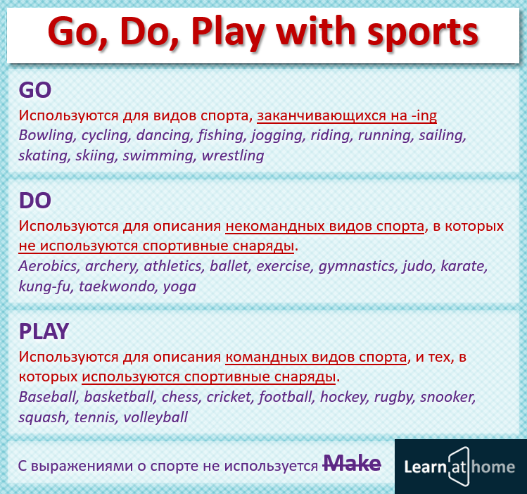
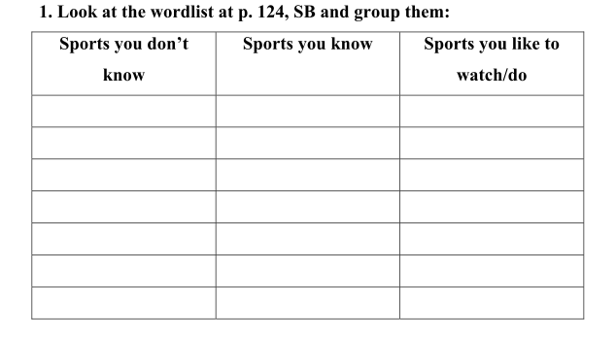

Биология 8 класс
16 апрель 2020
ТЕМА | Параграф в учебнике | Ссылка на видео урок | Домашнее задание
Слуховой и вестибулярный анализаторы. | §57 стр.138-139 | https://resh.edu.ru/subject/lesson/2498/start/ | Изучить теорию §57 стр.138-139. Выполнить письменно тренировочные и контрольные задания с сайта.

Русский язык 8 класс
 | 16 апрель 2020
ТЕМА | Параграф в учебнике | Ссылка на видео урок | Домашнее задание
Р.р.№22. Составление диалога на заданную тему (по упр.323). | §46 | - Повторить теорию §46.  - Выполнить упр.324.  - Обратить внимание на советы помощника на стр 208. | Повторить теорию §46,  Выполнить упр.323 (Составить диалог на одну из тем)

Технология 8 класс
 | 09 апреля 2020
ТЕМА | Параграф в учебнике | Классная работа | Домашнее задание
Сферы производства и разделение труда. |  | Сферы производства и разделение труда.  Прочитать Приложение 1.  Записать: иерархия, профессия, специальность, должность, квалификация.  Составить личный профессиональный план (см.приложение 2)

Приложение 1
Выбор профессии – сложный и ответственный шаг в жизни каждого человека. От продуманного выбора профессии во многом зависит и ваша судьба. Правильно выбрать профессию – значит найти своё место в жизни.
Существует такое понятие, как «возраст самоопределения». Это когда заканчивается беззаботное детство и начинается юность – пора подготовки к решению жизненно важных проблем для каждого человека. И основная проблема – кем быть?
Жизнь показывает, что для большинства молодых людей сделать выбор очень сложно. Мотив – это побуждающая сила к действию. Отвечает на вопрос «Почему?», т.е. причина.
Например: - Почему читают книгу?
Рассмотрим наиболее распространённые мотивы.
Интерес к профессии – это главная побуждающая сила отношения человека труду. Именно интерес стимулирует человека использовать свои знания, развивать свои способности. Устойчивый интерес к труду помогает преодолевать различные трудности.
Самоутверждение - человек стремится добиться успеха в профессиональной карьере, занять определённое положение в обществе.
Социальные мотивы – человеку важно своей работой приносить пользу другим людям или обществу в целом. Направленность на высшие общечеловеческие цели и потребности.
Познавательные мотивы - Стремление к овладению специальными знаниями и умениями, т.е. самореализации своих способностей и как следствие появление интереса у окружающих к человеку как к личности.
Творческие мотивы - Человек стремится к творческой активности, старается подходить к решению различных вопросов нестандартно, используя оригинальный стиль работы. Старается постоянно придумывать что-то новое.
Престижность - Стремление к профессиям, которые ценятся в обществе, среди друзей и знакомых, позволяют достичь видного положения в обществе. Работа юриста или экономиста может привлекать своей престижностью по сравнению, например, с низко квалифицированным рабочим - грузчиком, уборщицей. Однако, если человек любит свою работу, добросовестно и честно её выполняет, то он заслуживает общественное признание и своим трудом поднимает престижность профессии.
Материальный мотив - Стремление получать материальные блага. Человек, у которого является ведущим этот мотив, старается получить более высокую заработную плату за свой труд. Соответственно он выбирает более высокооплачиваемую профессию, порой идя в разрез со своими способностями, знаниями, умениями, что может сказываться на качестве выполняемой работы.

Профессия - это вид трудовой деятельности, требующий определенных знаний, умений, навыков, приобретаемых в результате специальной подготовки (обучения, практики), опыта работы.
Примеры профессий: учитель, инженер, слесарь, врач.
Специальность - это ограниченная область профессиональной деятельности. Вид занятий в рамках одной профессии. Это более узко направленная, требующая более глубокой конкретизации. Поэтому можно сказать, что профессия -это группа родственных специальностей.
Примеры специальностей: учитель биологии, технологии, физики и т. д; врач-педиатр, окулист, хирург, стоматолог и т. д; инженер-конструктор, электронщик, изобретатель и т. д;. Слесарь-сантехник, слесарь автомобилей, слесарь-заточник и т. д.
Должность - это служебное положение работника в учреждении, на предприятии. Основной функцией должности является руководство людьми и общая организация трудового процесса.
Так, директором школы может быть учитель любой специальности: математик, историк, физик и т.п. Заведующим магазином может быть как продавец промышленных или продовольственных или промышленных товаров, так и контролёр-кассир, товаровед.
При одной и той же профессии на одном предприятии человек может занимать разные должности.
Примеры: директор, заведующий, начальник цеха, бригадир, президент, главный инженер, главный бухгалтер, начальник отдела, прораб.
Квалификация - степень мастерства в конкретной специальности.
Пример: швея 6 разряда, учитель 2 категории, врач высшего разряда.
Приложение 2
ЛИЧНЫЙ ПРОФЕССИОНАЛЬНЫЙ ПЛАН УЧАЩЕГОСЯ
- Главная цель (что я буду делать, каким буду, чего достигну, идеал жизни и деятельности).
- Цепочка ближайших и более отдаленных конкретных целей (чему и где учиться, перспективы повышения мастерства).
- Пути и средства достижения ближайших целей (беседы с людьми, проба сил, самообразование, поступление в учебное заведение, подготовительные курсы).
- Внешние условия достижения целей (трудности, возможные препятствия, возможное противодействие тех или иных людей).
- Внутренние условия (свои возможности: состояние здоровья, способности к теоретическому или практическому обучению, настойчивость, терпение, личные качества, необходимые для работы по данной специальности).
- Запасные варианты целей и путей их достижения на случай возникновения непреодолимых препятствий для реализации основного варианта.
ХАРАКТЕРИСТИКА ПРОФЕССИОНАЛЬНОГО ПЛАНА:
- определенность, ясность плана (если человек указывает на единственную профессию и соответствующий тип учебного заведения);
- полнота плана (когда учтены все необходимые факторы выбора профессии: направленность интересов, склонностей, способностей, состояние здоровья, уровень образования и т. д.);
- устойчивость плана (во времени, как уверенность в правильности выбора и помехоустойчивость в стремлении к его осуществлению);
- реалистичность плана (как опора на реальные социальные и психологические возможности реализации выбора);
- логическая обоснованность и внутренняя согласованность (как соотнесение склонностей и способностей человека с требованиями профессии);
- моральная оправданность плана (если мотивы профессии относятся к содержанию деятельности);
- согласованность плана с потребностями рынка труда.
ЭТАПЫ ФОРМИРОВАНИЯ ПРОФЕССИОНАЛЬНОГО ПЛАНА
Составляя личный профессиональный план, необходимо:
- определить, какой вид деятельности вам интересен; проанализировать в какой степени выражены склонности к работе в сферах «человек-природа», «человек-техника», «человек-человек», «человек-знаковая система», «человек-художественный образ»; составить формулу интересующей профессии;
- выяснить, работники каких профессий требуются на рынке труда, в городе, районе, где вы живете;
- сопоставить полученные данные и сделать вывод, в какой области профессиональной деятельности вы могли бы работать;
- ознакомиться с интересующими профессиями, беседуя с их представителями, пользуясь профессиограммами, специальной литературой; посоветоваться с родителями; проконсультироваться с врачом;
- соотнести свои индивидуальные особенности с требованиями избранной профессии;
- узнать содержание интересующей профессии, условия работы, перспективы профессионального роста;
- ознакомиться с возможными путями освоения профессии; побывать в учебных заведениях на «Днях открытых дверей»;
- проанализировать преимущества и недостатки различных путей получения общеобразовательной и профессиональной подготовки.

